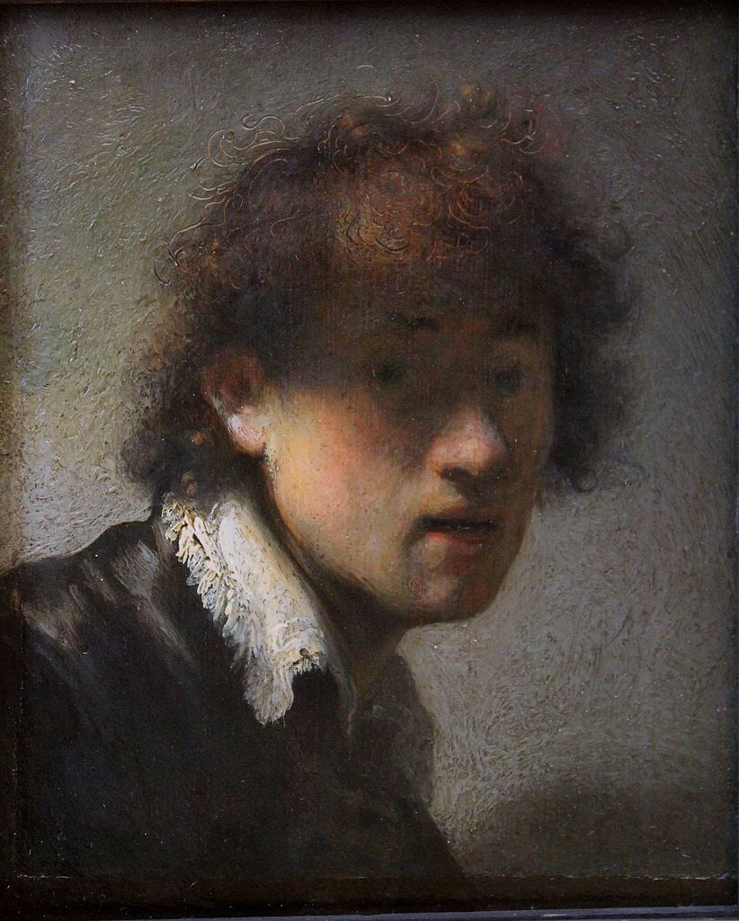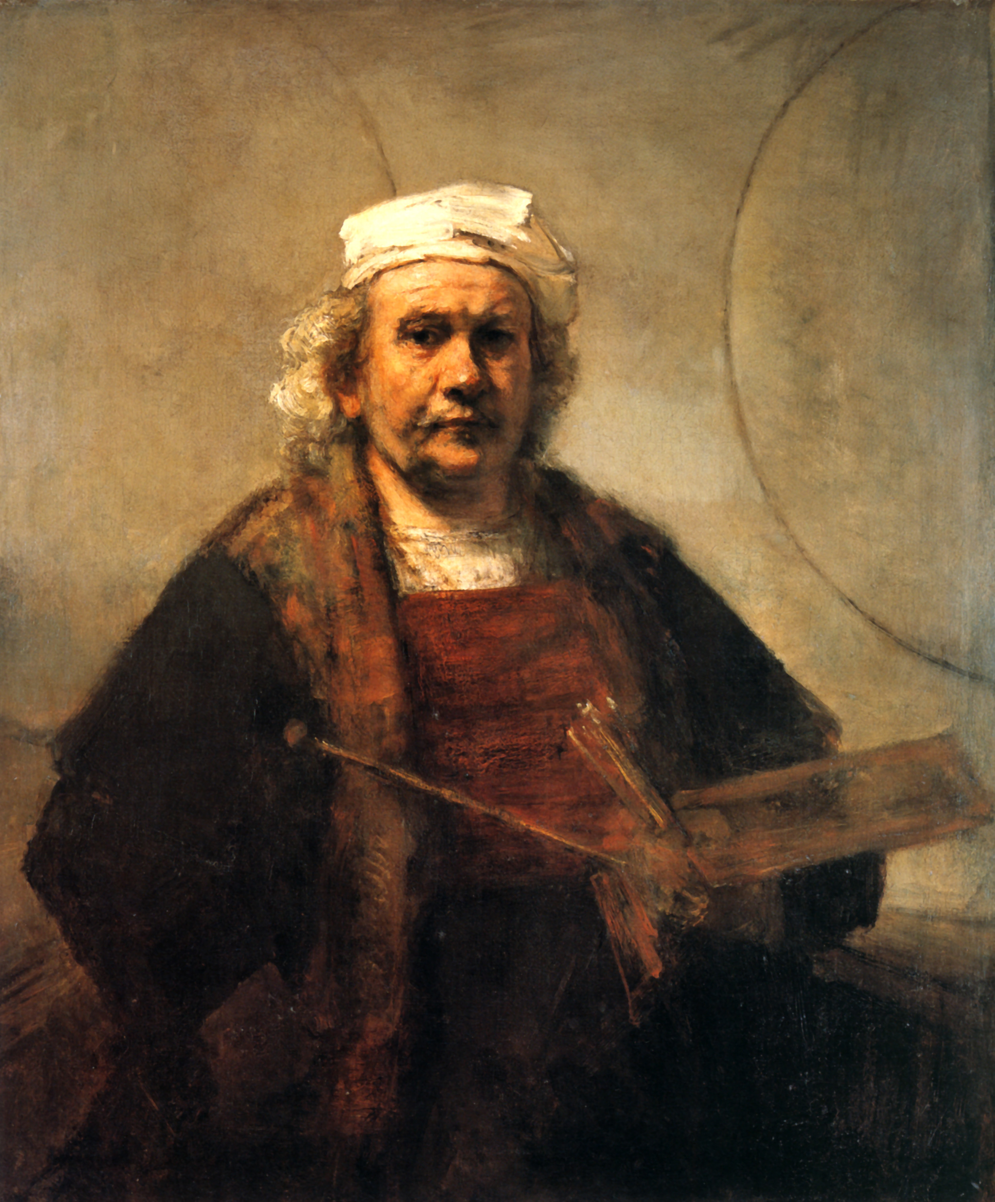 |  | Autoportraits de REMBRANDT  (1628-1629)  (1665-1669)
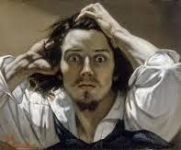 |  | L’Homme désespéré  (1842)  Gustave COURBET
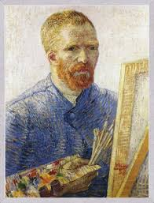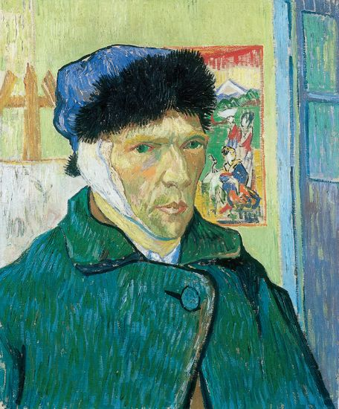 |  | Autoportrait avec palette  (1887)  Autoportrait à l'oreille bandée (1889)  de VAN GOGH
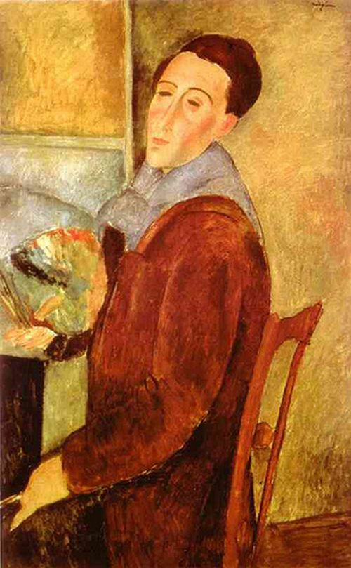 |  | Autoportrait (1919)  De MODIGLIANI
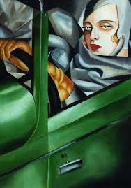 |  | Autoportrait ou Tamara dans la Bugatti verte  (1925)  de T. DE LEMPICKA
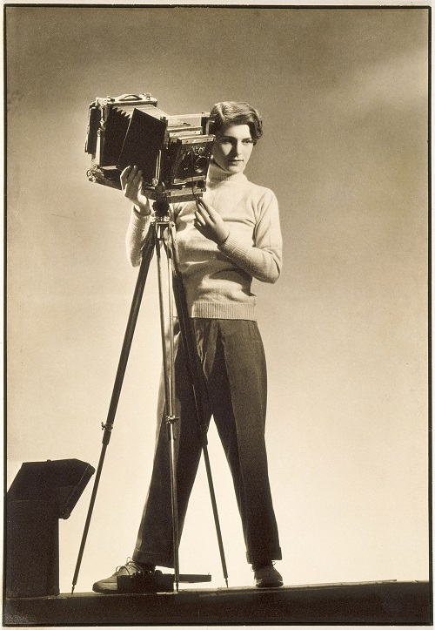 | Autoportrait à la caméra  (1933)  de M. BOURKE-WHITE
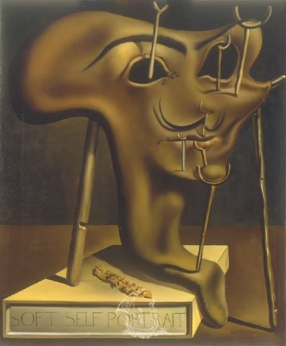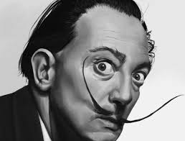 | Autoportait mou avec du bacon grillé (1941)  de DALI
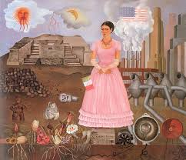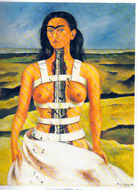 | Autoportrait à la frontière du Mexique et des Etats-Unis (1932)  La colonne brisée (1944)  De Frida KAHLO
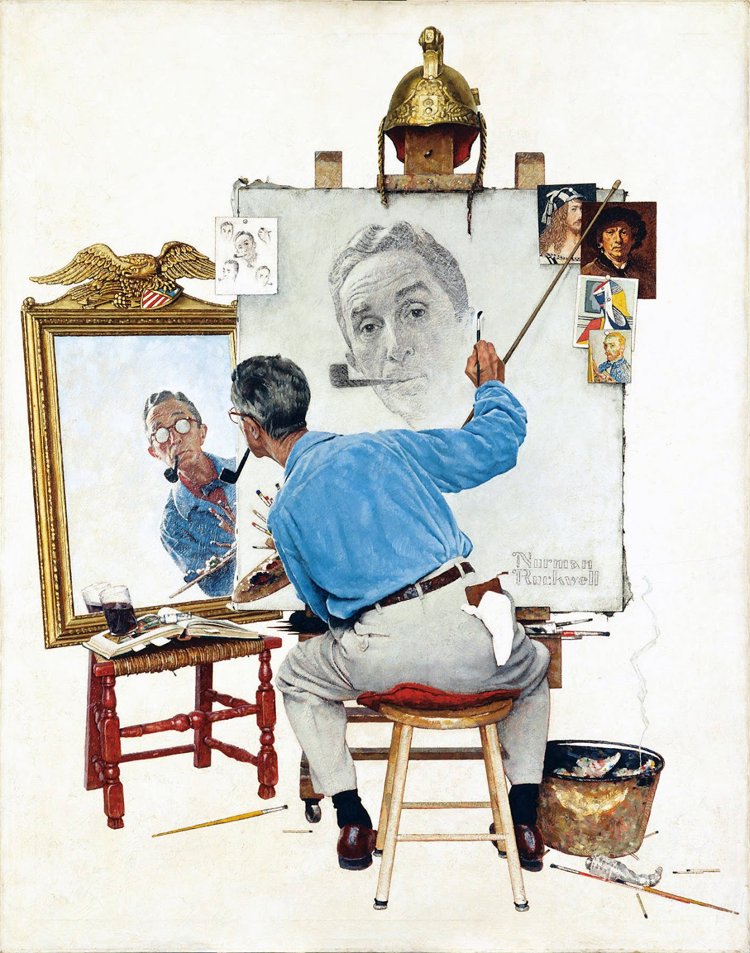 | Triple autoportait (1960)  de  Norman ROCKWELL
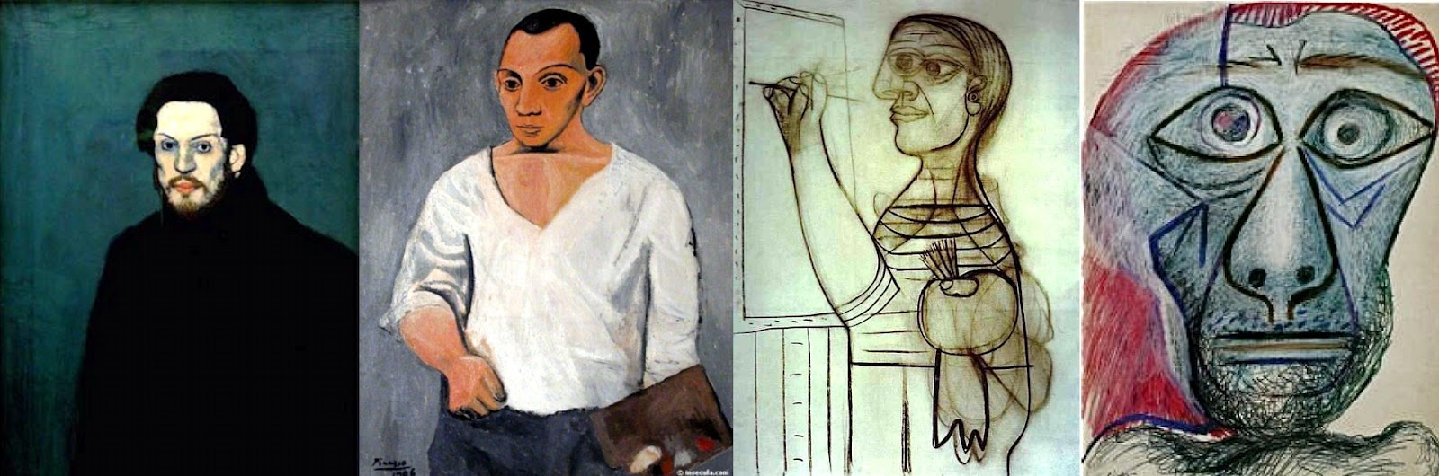 | Autoportraits de PICASSO  (1901/1906/1938/1972)

